Pokladna - hotovost
Musíme si nejdříve udělat jasno. Platby v hotovosti lze v zásadě rozdělit na dva základní typy. Platby, které vybíráte přímo v jídelně do své příruční poklady. Všechny úhrady takto zaznamenané (jako hotovostní) jsou směřovány do evidenční pokladny. Stav pokladny lze následně prezentovat a pomocí ní lze vést kontrolu se skutečným stavem ve vaší příruční pokladničce.
Druhou skupinu tvoří platby, které hradí strávníci někde jinde, například v hlavní pokladně.

úhrady v hotovosti
Hradí-li žáci své náklady hotově, pak jejich úhrady zaznamenáváte jedním ze všech dosud popsaných postupů:
- potvrzení, že doklad je zaplacen – Doklady - Doklady - prezentace dokladů - <F11>
- označování dokladů individuální - Doklady – Platby – Uhrada dokladu
- označování dokladů hromadné - Doklady – Platby –Hromadná úhrada
- částečným zápisem VS - Doklady – Platby –Variabilní s.
- Import plateb ze software Pokladna

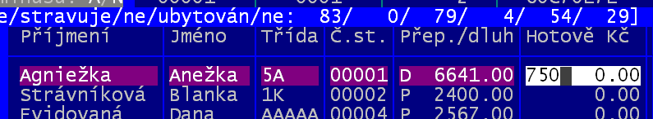
u strávníka zápisem do údaje Hotově Kč
Ve volbě Plachta - Strávníci - Jednotliví strávníci lze zaznamenat úhradu prostým zápisem částky do údaje hotově Kč. Následně zpracování platby probíhá v jednotlivých krocích:
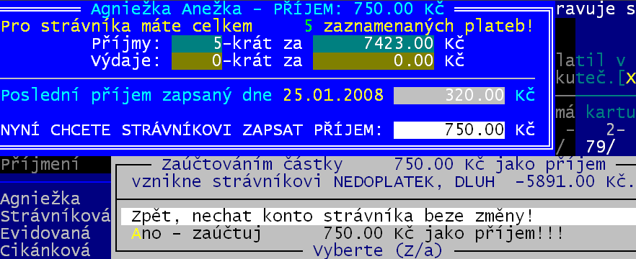
- dotaz, zda zapsaná částka je příjem (zvyšuje přeplatek), respektive výdaj (snižuje přeplatek). Pokud jste jen zadali částku omylem, potvrďte poslední nabízenou odpověď Zpět-nechat konto strávníka beze změny.
- pokud u strávníka máte zaznamenané nějaké úhrady, raději vás o tom software informuje, abyste omylem nezapsali jednu částku dvakrát. Pro poslední platbu dokonce uvede částku a datum.
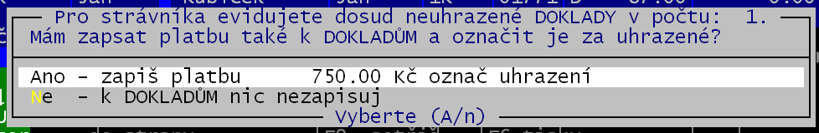
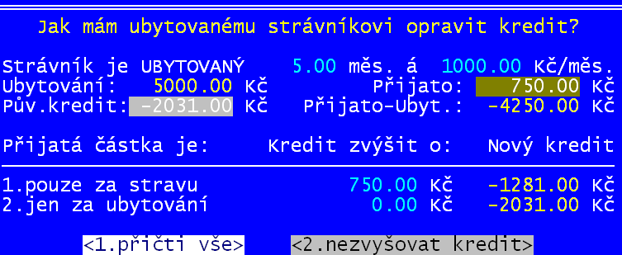
- existují-li v evidenci strávníkovi neuhrazené doklady, dotáže se software, má-li je rovnou zaznamenanou částkou uhradit.
- v kreditní terminálové verzi se software dotáže, má-li se zadaná částka přičíst do kreditu, či ne.
- i když nemáte zadáno, že se mají zapisovat k platbám poznámky, stejně se zde software dotáže, mají-li chcete-li si ji zapsat. Pokud ano, pak můžete zapsat libovolný text až na 80 znaků.
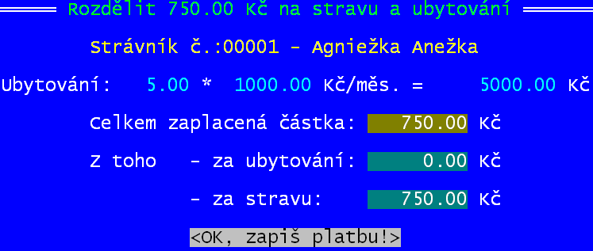
- máme-li nastaveno, že se platby rozdělují na úhradu ubytování a úhradu stravy, pak se vás na toto rozdělení dotáže
- předposledním dotazem je, má-li se zaznamenat platba do pokladny. Odpovíte-li Ano, stane se tak.
- poslední, co musíte určit, je zvolit, jakým způsobem strávník provedl úhradu, tak aby se v seznamu plateb pak dalo vyhledat a dohledat, jak platil. Zadáte-li nyní že Hotově, neznamená to , že se platba zaznamená do příruční poklady. Bere se to tak, že úhradu provedl hotově třeba v nějaké jiné pokladně
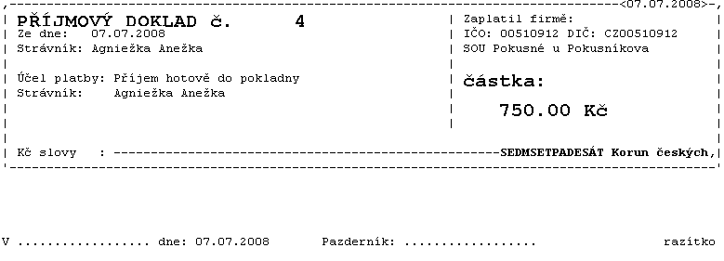
- pokud jste zadali, že se má platba zaznamenat do poklady, pak máte možnost rovnou vytisknout příjmový (výdajový) pokladní doklad

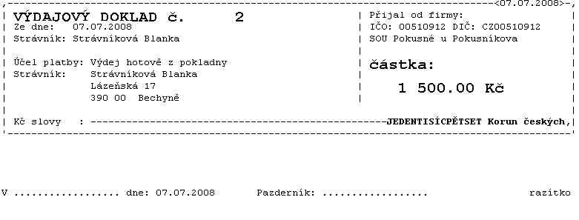

pokladna
Postup pro používání pokladny je následující. Nejdříve musíte pokladnu v programu aktivovat a zadat počáteční hodnotu, kterou máte v pokladně. Pak průběžně zaznamenáváte hotovostní úhrady a případně odvody, či dotace pokladny. Takto evidované údaje lze následně prezentovat.

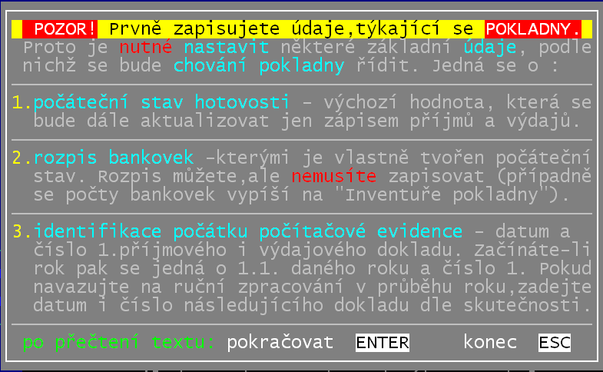
Aktivace pokladny
Při prvním spuštění volby Peníze – Pokladna – Pokladní kniha se aktivuje dotaz, zda chcete nastavovat počáteční stav pokladny. Pokud ano, pak stisknete <Enter> a tím se program dotáže, kolik činí počáteční stav poklady. Vy jej zapíšete. Následný dotaz umožňuje zadat i rozpis bankovek. Některá pracoviště totiž požadují při uzávěrkových pracích mít zpracovaný i rozpis bankovek. Myslím, že je to zcela nadbytečné a proto stačí jen zvolit, že chcete Nastavit parametry pokladny, kde můžete zadat od jakého čísla se mají číslovat příjmové a od jakého výdajové doklady, od kterého dne se provádí tato počítačová evidence příruční pokladny a pro který rok to je. Také můžete zadat od jakého čísla se číslují stránky v pokladní knize. Je jasné, že začínáte-li na začátku účetního roku, pak budete mít vše nastaveno od čísla 1 (ale to není nutná podmínka).
Následným potvrzením odpovědi Ano údaje jsou již správně, a finálním potvrzením, že pokladna je ANO – správně, se ukončí nastavení počátečního stavu pokladny.

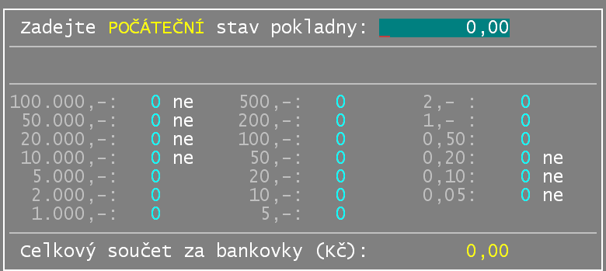
Bankovky
Někteří požadují, aby součástí inventury pokladny na konci roku, či předávacího protokolu, při předávání pokladny mezi pracovníky byla i výčetka platidel. Proto program umožňuje zadat počty platidel, které v součtu musí dát aktuální stav pokladny Peníze – Pokladna – Nastavení knihy- Ano chci opravovat.

Mimořádné pohyby
Ve volbách Peníze – Pokladna – Odvod peněz / Dostali peníze se zapisují mimořádné pohyby. Tedy dotace pokladny z banky, či jiné pokladny, respektive obráceně, odvod peněz z pokladny do hlavní pokladny či banky. Kromě částky a data takového pohybu můžete zadat i textovou poznámku, která by lépe charakterizovala konkrétní situaci.

Prezentace pokladny
Všechny dále uváděné nabídky naleznete ve volbě Peníze – Pokladna v programu jsou pro kompletní prezentaci pokladních dokladů a pokladní knihy.
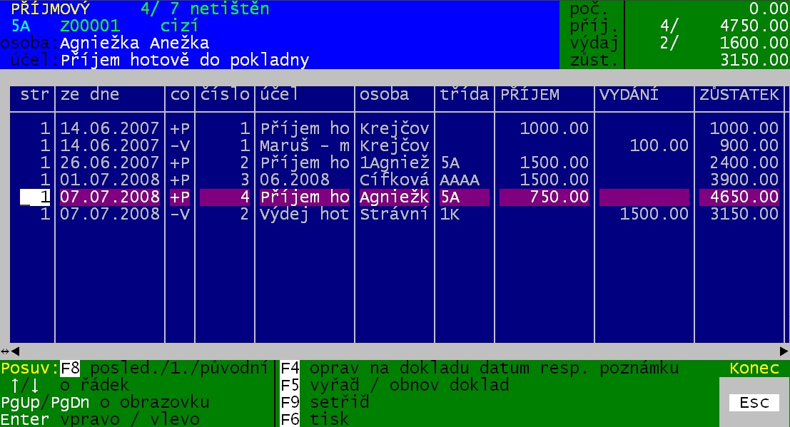

Pokladní kniha
Podobně jako na mnoha jiných místech, tak i zde software nabízí filtr, kterým si můžete vybrat potřebné doklady. Následně po potvrzení volby Ukaž se prezentuje pokladní kniha tímto způsobem, jako seznam po sobě jdoucích dokladů. Pohyb po přehledu je standardní (šipky= nahoru, dolu / <PgUp> nahoru o 13 záznamů / <PgDn>= dolu o 13 záznamů / <Enter> = pohyb po jednotlivých údajích (sloupečcích) vpravo / <Shift><Tab> = pohyb po jednotlivých údajích (sloupečcích) vlevo / <F4> - možnost opravit pokladní doklad / <F5> - přeškrtnutí dokladu / <F9> - přetřídění dokladů). <F6> - tisky:
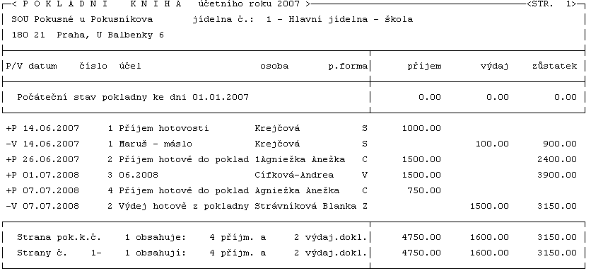
1.pokladní knihu
2.doklad (doklady)
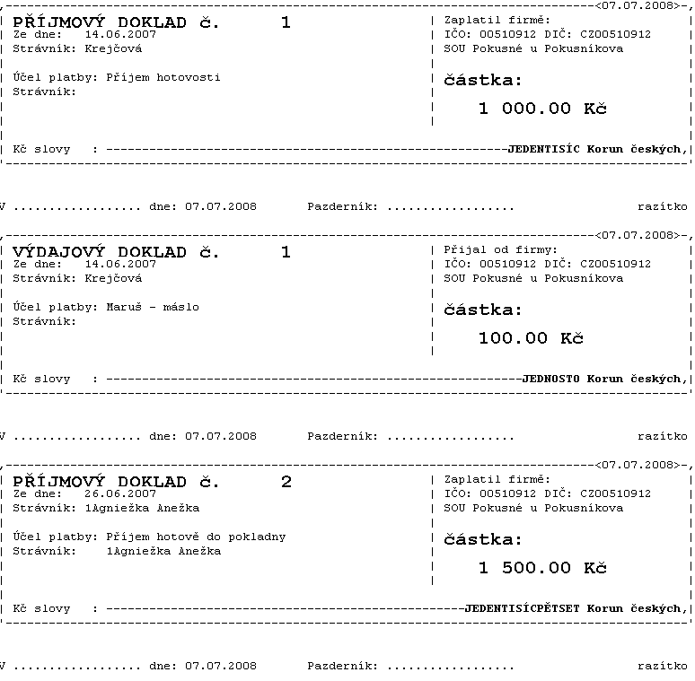

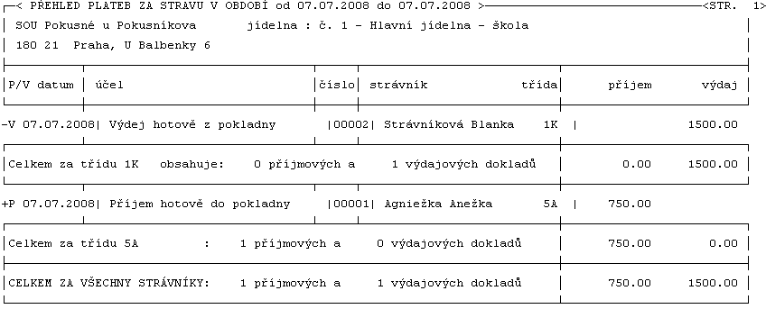
3.přehled po třídách

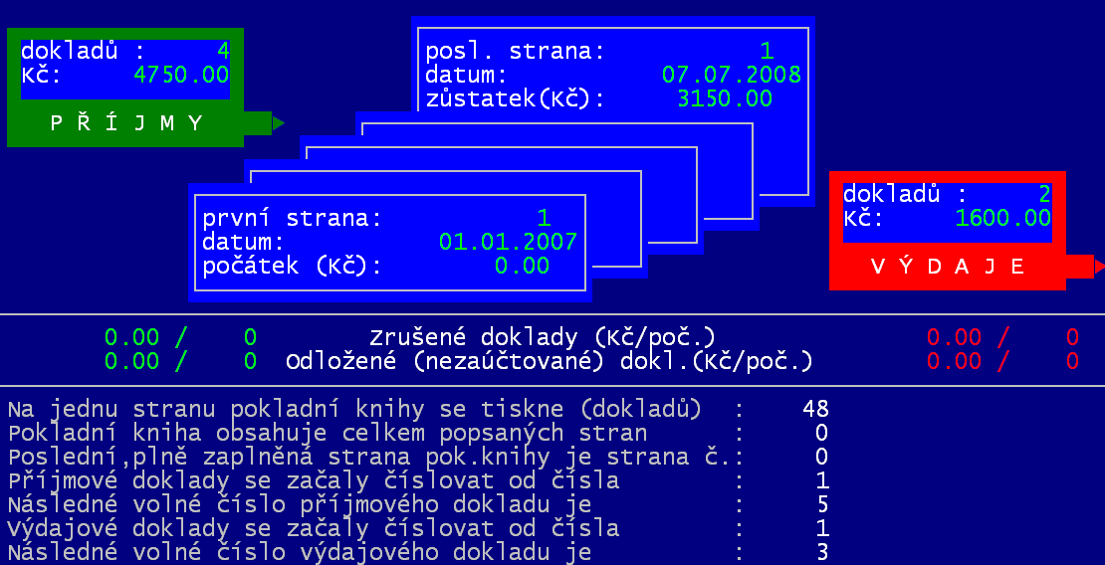
Stav knihy
Po zadání roku (nabízí se aktuální rok ) se zobrazí sumární statistický přehled o pokladní knize zadaného roku. Při zadání fiktivního roku 1111 je statistika za úplně všechny pokladní doklady bez rozlišení roku.

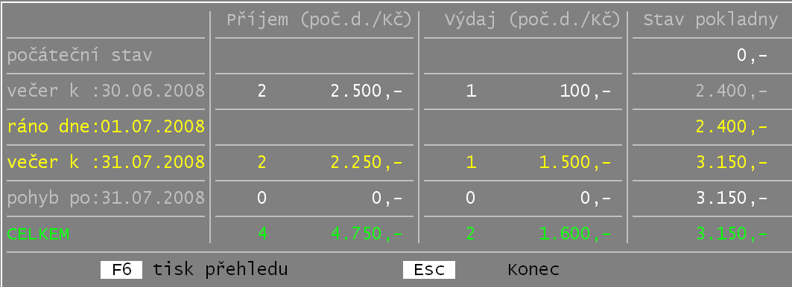
Měsíční uzávěrka
Prezentuje přehled pro vybraný měsíc, respektive pro zadané období.
Tento přehled lze vytisknout přes <F6>.
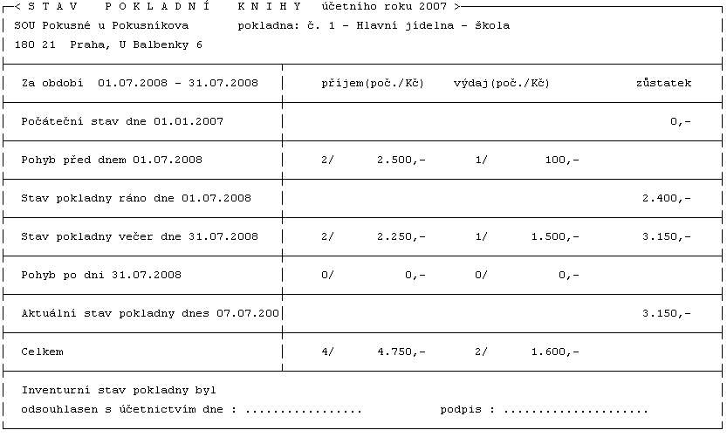

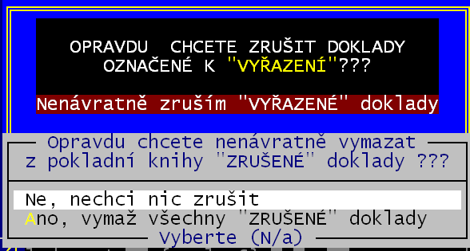
Definitivní odstranění pokladních dokladů
Při prezentaci pokladních dokladů je můžete klávesou <F5> přeškrtnout – prohlásit je za neplatné. Pokud je chcete odstranit tzv. natvrdo, aby v pokladní knize vůbec nefigurovaly, tak to lze učinit ve volbě Peníze – Pokladna – Zruš vyřazené doklady. Zde se už žádný seznam přeškrtnutých nenabízí. Musíte ale postupně potvrdit 4 dotazy a v nich vždy odpovědět Ano, vymaž všechny „ZURUŠENÉ“ doklady, respektive potvrdit tlačítko <Ano,zruš je>. Jen poté dojde k jejich odstranění. Toto zrušení NEMÁ žádný vliv na stavy kont jednotlivých strávníků ani na zůstatek v pokladně. Jde jen o zrušení starých již nepotřebných dat a o zmenšení celkového objemu dat na pevném disku.

platby importované ze software Pokladna
Pokud používáte náš software POKLADNA a v něm zapisujete příjmové resp. výdajové doklady za stravu, nemusíte stejné platby zaznamenávat v programu KUCHYŇKA ručně. Můžete takové doklady přenést z POKLADNY do KUCHYŇKY, čímž se automaticky upraví i konta strávníků.

export strávníků do SW Pokladna
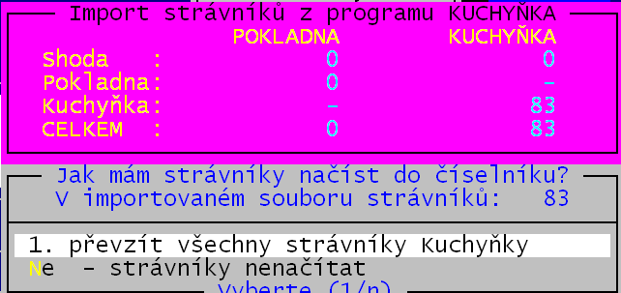
Prvním krokem pro takovéto zpracování je přenos seznamu strávníků evidovaných v Kuchyňce do software Pokladna, aby později bylo jasné, které z pokladních dokladů zapsaných v software Pokladna se mají do Kuchyňky přenášet. Ve volbě Obsluha – Export – Seznam stráv. pouze zvolíte, kam se má uložit požadovaný soubor KCHSTRAV.DBF. Tento soubor pak v software Pokladna použijete ve volbě Obsluha - Import - Kuchyňka-strávníci k načtení (zase pouze zadáváte, odkud se má soubor načíst). A dále jen potvrdíte, mají-li se strávníci opravdu načíst (převzít).

přenos dokladů o placení stravného ze SW Pokladna do SW Kuchyňka
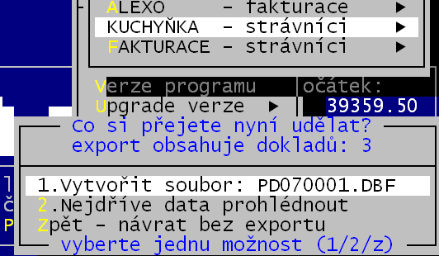
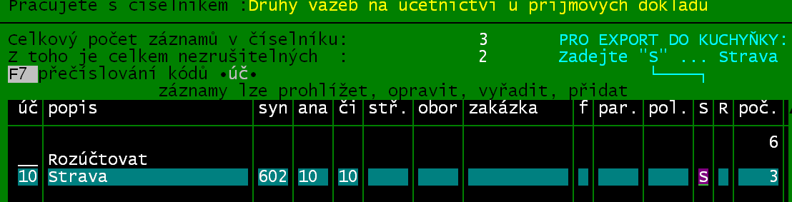
Je jasné, že nejdříve se v SW Pokladna musí platby strávníků zapsat. Aby to fungovalo, je nutné mít v seznamu typických příjmových (a možná i výdajových) dokladů alespoň jeden typ, u kterého bude ve sloupečku „S“ uvedena hodnota S = platby za stravu.
Všechny doklady, které souvisejí se stravou se vyexportují (uloží do souboru na požadované místo ) v SW Pokladna ve volbě Obsluha - Export dat - Kuchyňka strávníci.

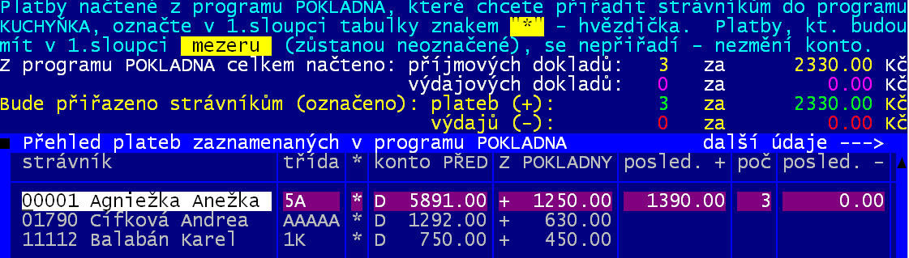
Uložený soubor pak v SW Kuchyňka si načtete ve volbě Obsluha - Import - Pokladna, kde si zvolíte odkud se soubor má načíst. Pokud se software dostane na požadovaný soubor, nabídne se seznam importovaných plateb. V záhlaví jsou uvedeny sumární údaje. Vy můžete u každého dokladu individuálně rozhodnout (hodnotou ve sloupečku hvězdička), má-li se (<*>), či nemá-li se (<mezerník>) importovat doklad do seznamu plateb v SW Kuchyňka. Pohyb po přehledu je standardní (šipky= nahoru, dolu / <PgUp> nahoru o 10 / <PgDn>= dolu o 10 / <Enter> = pohyb po údajích (sloupečcích) vpravo / <Shift><Tab> = pohyb po údajích (sloupečcích) vlevo / <F9> - přetřídění dokladů podle údaje na kterém jste kurzorem / <F4> - hromadně zruší hvězdičky u všech dokladů / <F3> - hromadně dá hvězdičky ke všem dokladům). Pokud jsou již evidovány nějaké platby u strávníka, tak je software uvede ve sloupečku: poč (počet evidovaných plateb) / posled.+ = hodnota posledního příjmu od strávníka / posled- = hodnota posledního výdaje strávníkovi.
Pokud po ukončení prohlížení importovaných plateb (stisk klávesy <Esc>) zůstanou některé označeny hvězdičkou, že se mají převzít, dotáže se software, má-li se tak opravdu stát. Odpovíte-li Ano, uprav konta strávníků o označené platby,respektive výdaje, tak se tak skutečně stane. Následující kroky jsou již zcela standardní, tak jako u každé jiné zaznamenané platby.
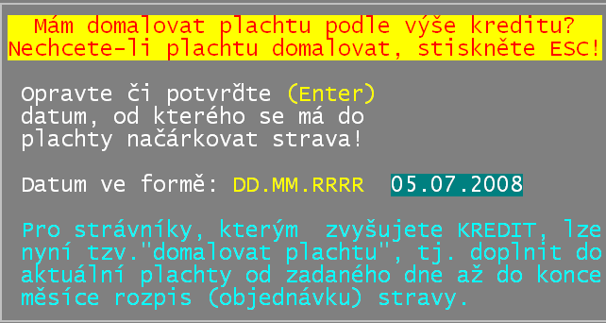
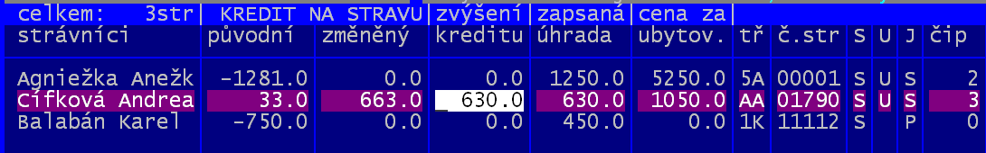
Pro kreditní terminálovou verzi musíte ještě stanovit, jaký podíl z uhrazené částky půjde na konto stravy , tedy o kolik se má zvýšit kredit. Opět připomínám, že se přednostně uhrazuje ubytování. Zbývající peníze nabídne software přidat na stravu. Vy to můžete změnit.
Máte-li navíc ve volbě Nastav – Nastavení parametrů zadáno, že se mají automaticky domalovávat plachty při zápisu platby, tak se právě na to software dotáže. Nabídne, že domaluje do plachet strávníkům, kterým se zaznamenala platba, od zítřka jejich standardní objednávku. Chcete-li můžete datum změnit, ale nejspíše jej jen potvrdíte stiskem klávesy <Enter>. Nechcete-li ale plachtu domalovávat, tak stiskněte klávesu <Esc>.

přehled importních dávek
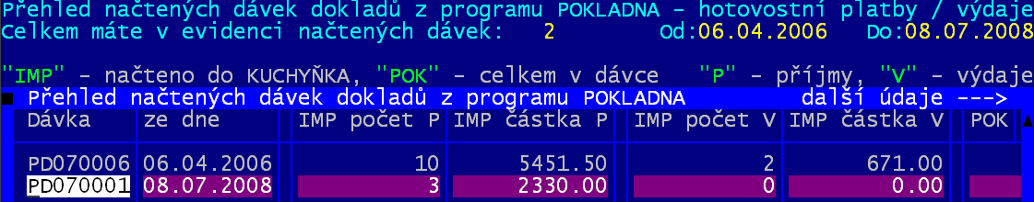
Za každou importovanou dávku se vytvoří záznam do jejich seznamu.Ten pak lze ve volbě Obsluha - Import – Pokladna – Protokol o načtených dávkách prohlížet. V záhlaví je sumární informace o počtu všech evidovaných dávek a o období, které tyto dávky pokrývají. Pro každou dávku je uložena informace : název soboru / datum / počet + Kč opravdu importovaných příjmů / počet + Kč opravdu importovaných výdajů / a pak pro příjmové a výdajové doklady počet +Kč + čísla prvotního dokladu tak, jak to bylo v dávce softwarem Pokladna připraveno. Přes klávesu <F5> lze starou dávku vyřadit a přes <F6> lze vytisknout 3 různé typy přehledu pro aktuální, či všechny dávky.

Ano vytiskni protokol o načtených dávkách

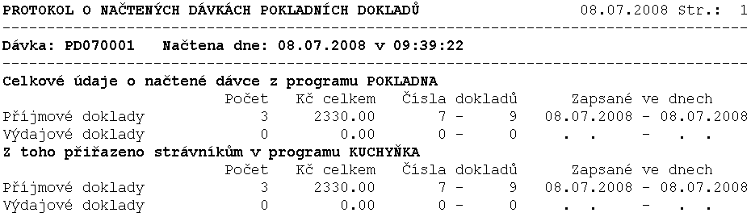

Vytiskni i detailní přehled položek – 1.vytiskni jen ty položky, které se přiřadily strávníkům

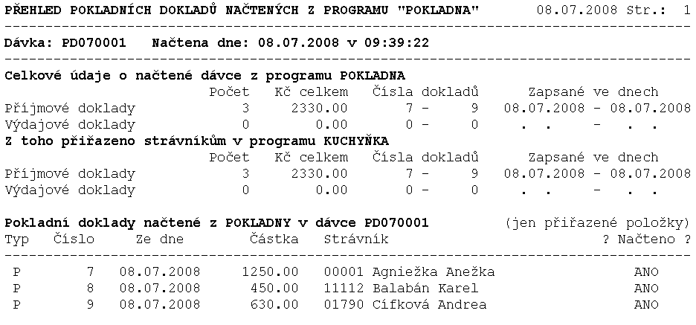

Vytiskni i detailní přehled položek – 1.vytiskni všechny detailní položky, příslušné dávky

